Министерство науки и высшего образования Российской Федерации
ФЕДЕРАЛЬНОЕ ГОСУДАРСТВЕННОЕ АВТОНОМНОЕ ОБРАЗОВАТЕЛЬНОЕ УЧРЕЖДЕНИЕ ВЫСШЕГО ОБРАЗОВАНИЯ
НАЦИОНАЛЬНЫЙ ИССЛЕДОВАТЕЛЬСКИЙ УНИВЕРСИТЕТ ИТМО

Факультет безопасности информационных технологий

Дисциплина:
«Организация и обеспечение аудита настроек средств защиты информации»

ОТЧЕТ ПО МОДУЛЮ №5
«Защита информации при работе с каналами связи»

Выполнил:

__________
^{(подпись)}
Проверил:
Пенин Андрей Семенович
_______________________
^{(отметка о выполнении)}
_______________________
^{(подпись)}

Содержание
Содержание 2
Введение 3
Задание 4
Ход работы 6
1. Этап 1: Установка и настройка межсетевого экрана 6
1.1. Подготовка практического стенда 6
1.2. Установка iptables и инструментов для тестирования 8
1.3. Настройка iptables 8
1.4. Проверка настройки iptables 9
2. Этап 2. Установка и настройка средств анализа сетевого трафика и шифрованного канала 10
2.1. Создание сертификатов с easy-rsa (выполняется на Firewall) 10
2.2. Настройка OpenVPN сервера (PC1) 13
2.3. Настройка OpenVPN клиента 15
3. Этап 3. Настройка и демонстрация использования цифровой подписи 23
3.1. Установка OpenSSL 23
3.2. Создание пары ключей RSA (2048 бит) 24
3.3. Создание текстового файла и его подписание 24
3.4. Проверка подписи с помощью публичного ключа 25
3.5. Измените содержимое файла 25
Заключение 26

Введение
В эпоху стремительного развития информационных технологий защита данных, передаваемых через сети, приобретает критически важное значение. Обеспечение безопасности передачи информации требует применения комплекса мер, направленных на предотвращение несанкционированного доступа, подтверждение подлинности отправителя и сохранение конфиденциальности передаваемых данных.
Одним из центральных элементов обеспечения информационной безопасности выступает организация защищённых каналов связи с использованием современных методов шифрования, фильтрации сетевого трафика и цифровой подписи. Грамотная настройка межсетевого экрана способствует блокированию нежелательных подключений, анализ сетевых пакетов позволяет своевременно обнаруживать потенциальные угрозы, а цифровая подпись обеспечивает контроль целостности и аутентичности информации.
Основной задачей данной лабораторной работы является приобретение практических навыков в области защиты данных при их передаче по сетевым каналам. В процессе выполнения работы необходимо установить и настроить межсетевой экран, провести анализ сетевого трафика, настроить защищённое VPN-соединение на базе OpenVPN, а также использовать цифровую подпись для проверки достоверности передаваемой информации.

Задание
Этап 1. Установка и настройка межсетевого экрана (до 3 баллов)
- Установите программное обеспечение для межсетевого экрана (например, iptables для Linux, Windows Firewall для Windows или pfSense).
- Настройте правила фильтрации трафика: (разрешите доступ к портам, необходимым для шифрованного канала (например, 1194 для OpenVPN); заблокируйте входящие подключения ко всем остальным портам, кроме необходимых для тестирования.)
- Проведите тестирование: попробуйте выполнить подключение к заблокированному порту (например, с помощью telnet или nmap) и зафиксируйте результат блокировки.

Этап 2. Установка и настройка средств анализа сетевого трафика и шифрованного канала (до 4 баллов)
- Установите средство анализа сетевого трафика (например, Wireshark, tcpdump или аналоги).
- Настройте фильтры для мониторинга трафика на интерфейсе виртуальной машины (например, фильтр по порту OpenVPN).
- Установите и настройте OpenVPN для создания шифрованного канала: настройте сервер и клиент OpenVPN на одной или двух ВМ; используйте сертификаты для аутентификации (например, через easy-rsa).
- Проведите тестирование: перехватите трафик с помощью средства анализа до и после включения шифрования; продемонстрируйте, что данные в канале зашифрованы (например, сравните содержимое пакетов).

Этап 3. Настройка и демонстрация использования цифровой подписи (до 3 баллов)
- Установите программное обеспечение для создания и проверки цифровой подписи (например, OpenSSL, GPG или встроенные средства Windows).
- Настройте систему: сгенерируйте пару ключей (открытый и закрытый) для цифровой подписи; подпишите тестовый файл (например, текстовый документ) с использованием закрытого ключа.
- Проведите тестирование: проверьте подлинность подписанного файла с использованием открытого ключа; измените файл и убедитесь, что проверка подписи не проходит.
Отчёт должен содержать описание действий, скриншоты и выводы по каждому этапу.
Кроме того быть готовым к демонстрации ВМ на защите работы.

Ход работы

Этап 1: Установка и настройка межсетевого экрана

Подготовка практического стенда
Здесь мы будем использовать 2 машины с Ubuntu:
- Одна машина Ubuntu (Firewall) будет использоваться для настройки брандмауэра.
- Вторая машина (Клиент) будет использоваться для тестирования.
Эти две машины должны быть подключены друг к другу по сети, то есть они должны успешно пинговаться.
Настройка IP-адресов для обеих машин:
- Обе машины должны иметь две сетевые карты:
  - Одна сетевая карта должна быть в режиме NAT для подключения к Интернету.
  - Вторая сетевая карта должна быть в режиме внутренней сети (Internal Network), и обе машины должны быть подключены к одной и той же внутренней сети.
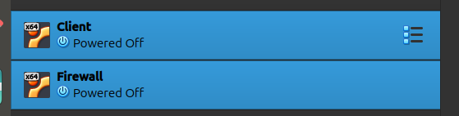
Рисунок 1 - 2 машины с Ubuntu
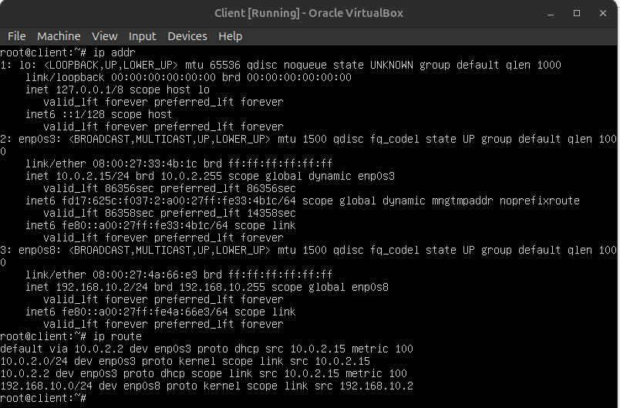
Рисунок 2 - Настройка сети на client
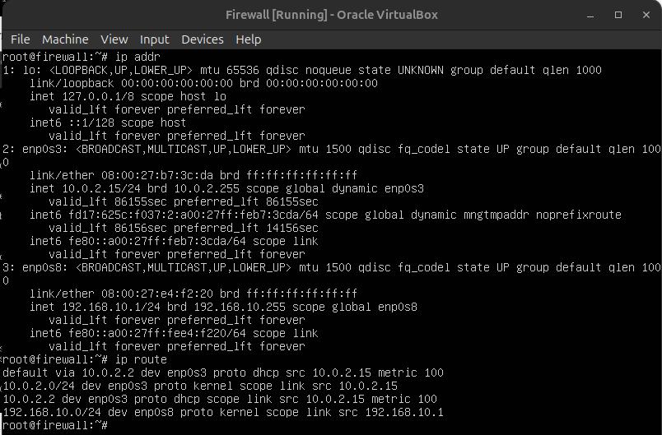
Рисунок 3 - Настройка сети на Firewall

Установка iptables и инструментов для тестирования
sudo apt update
sudo apt install iptables net-tools telnet nmap iptables-persistent -y
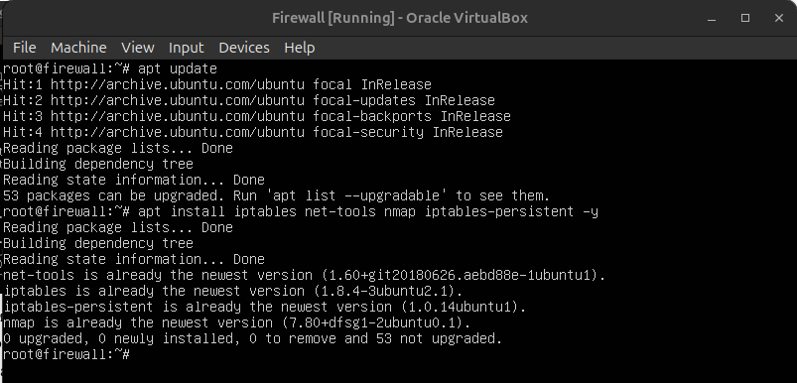
Рисунок 4 - Установка iptables и инструментов для тестирования
- telnet, nmap: используются для проверки портов
- iptables-persistent: сохраняет конфигурацию iptables после перезагрузки

Настройка iptables
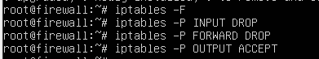
Рисунок 5 - Reset iptables
Рисунок 6 - Allow loopback and established connections
Рисунок 7 - Allow OpenVPN port
Рисунок 8 - Allow SSH
Рисунок 9 - Allow ping
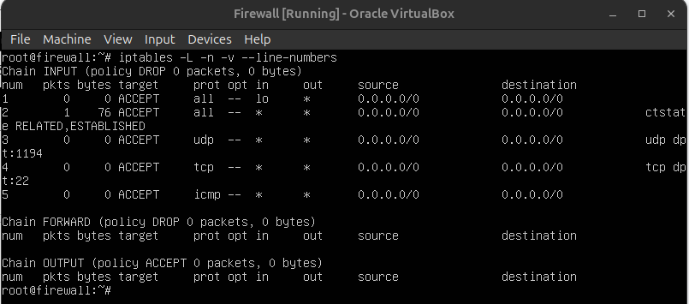
Рисунок 10 - Настройка iptables

Проверка настройки iptables
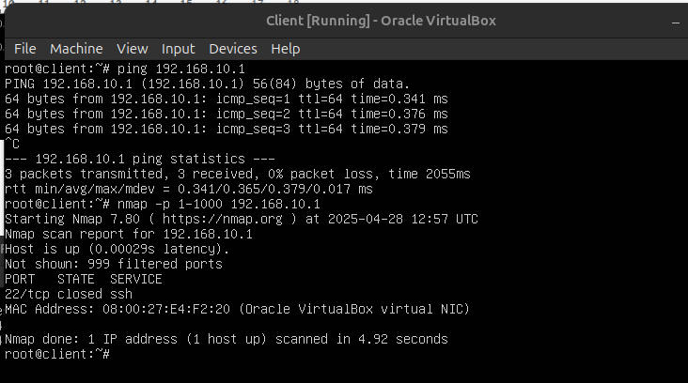
Рисунок 11 - Ha Clinet
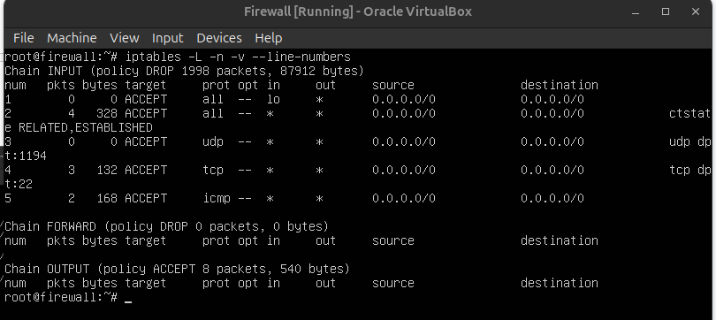
Рисунок 12 - Ha Firewall

Этап 2. Установка и настройка средств анализа сетевого трафика и шифрованного канала
Установка tcpdump для захвата пакетов на обоих ПК — Client и Firewall
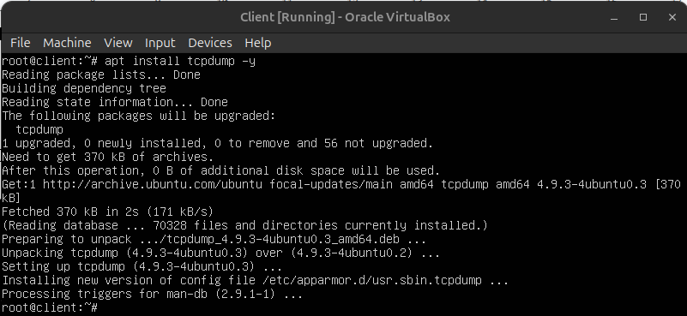 | 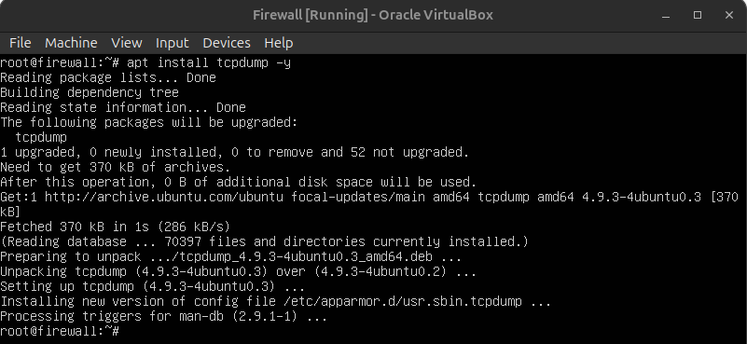
Рисунок 13 - Установка tcpdump
Установка OpenVPN и easy-rsa
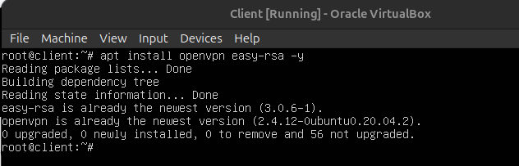 | 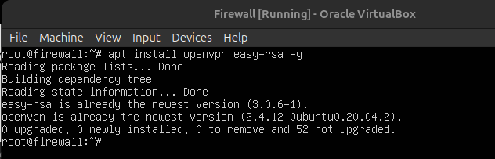
Рисунок 14 - Установка OpenVPN и easy-rsa

Создание сертификатов с easy-rsa (выполняется на Firewall)
- Создание директории CA- Certificate Authority (Центра Сертификации)
make-cadir ~/openvpn-ca
cd ~/openvpn-ca
- Настройка параметров CA.
- Отредактируйте конфигурационный файл: nano vars
set_var EASYRSA_REQ_COUNTRY "RU"
set_var EASYRSA_REQ_PROVINCE "Saint Petersburg"
set_var EASYRSA_REQ_CITY "Saint Petersburg"
set_var EASYRSA_REQ_ORG "ITMO"
set_var EASYRSA_REQ_EMAIL "me@example.ru"
set_var EASYRSA_REQ_OU "SECURITY"

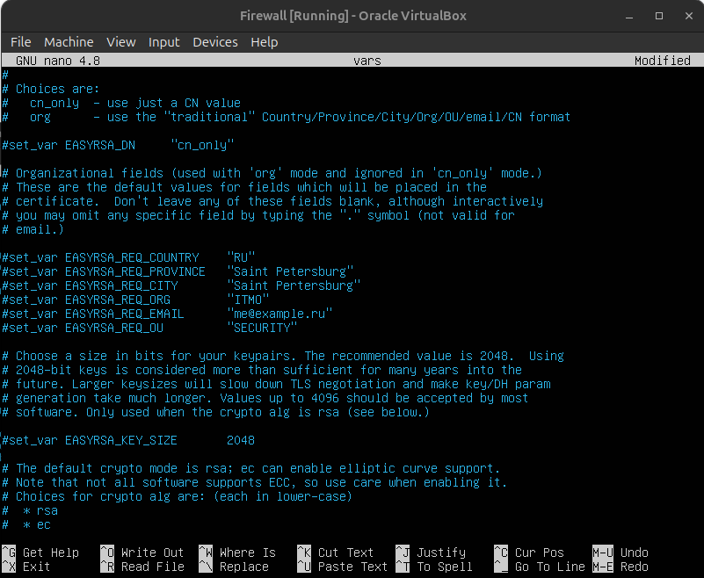
Рисунок 15 - Настройка параметров CA
- Инициализация CA и создание сертификата:
./easyrsa init-pki
./easyrsa build-ca nopass # Создание CA без пароля

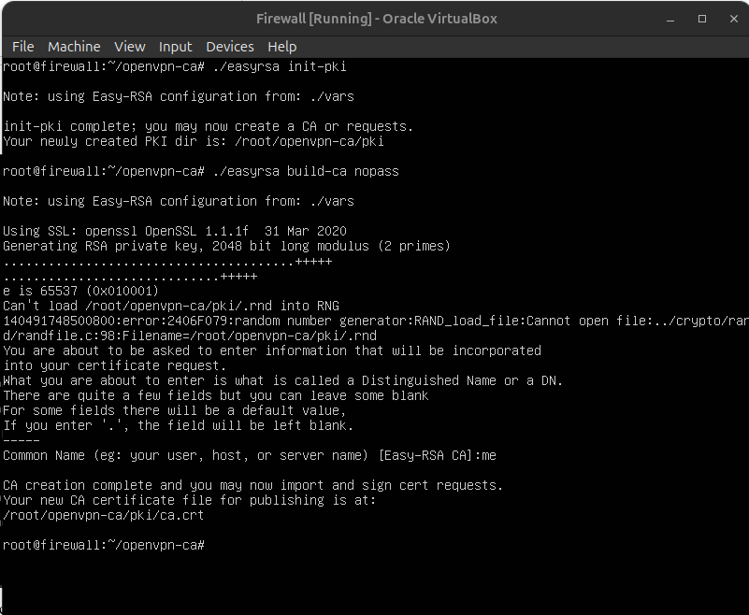
Рисунок 16 - Инициализация CA и создание сертификата
- Создание ключа для сервера:
./easyrsa gen-req server nopass
./easyrsa sign-req server server
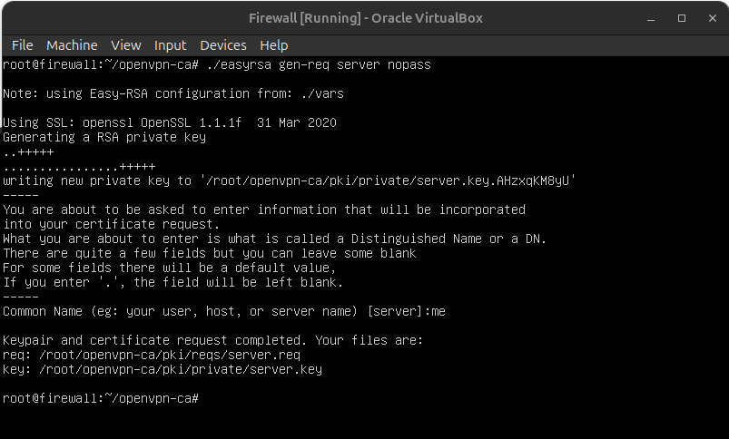 | 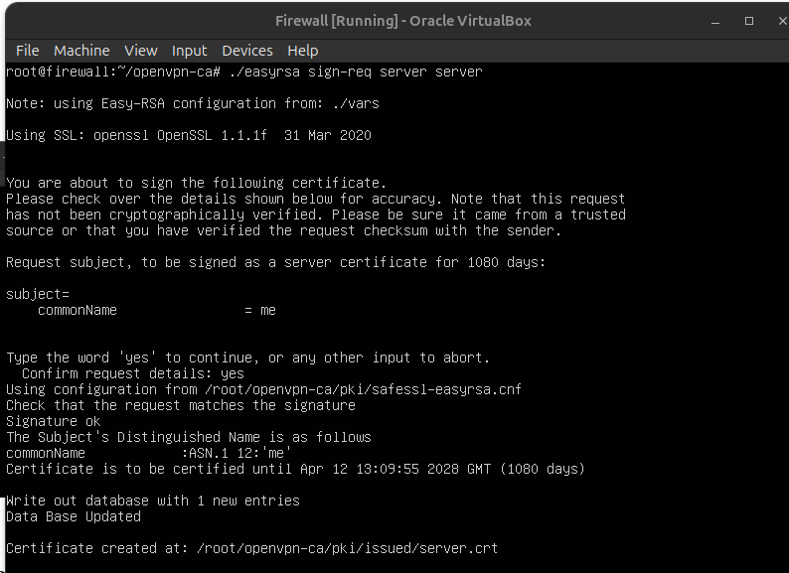
Рисунок 17 - Создание ключа для сервера.
- Создание ключа для клиента:
./easyrsa gen-req client1 nopass
./easyrsa sign-req client client1

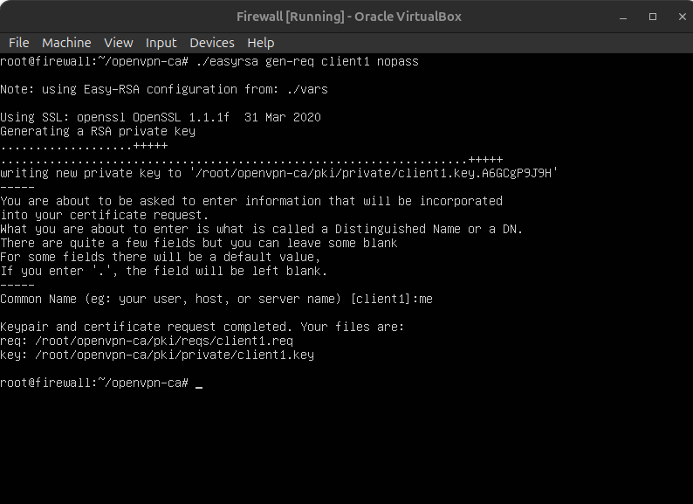 | 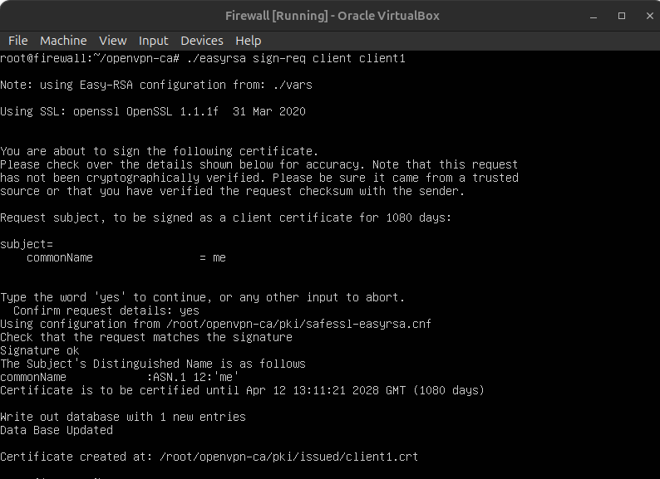
Рисунок 18 - Создание ключа для клиента.
- Генерация Diffie-Hellman и tls-auth
./easyrsa gen-dh
openvpn --genkey --secret ta.key

Настройка OpenVPN сервера (PC1)
- Создание каталога конфигурации:
sudo cp -r /usr/share/doc/openvpn/examples/sample-config-files /etc/openvpn
cd /etc/openvpn/sample-config-files
sudo cp server.conf.gz /etc/openvpn/
cd /etc/openvpn
sudo gzip -d server.conf.gz
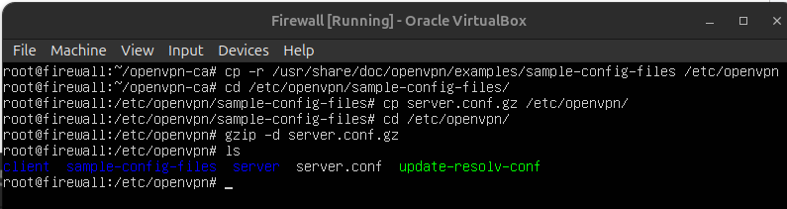
Рисунок 19 - Создание каталога конфигурации.
- Открытие и редактирование файла server.conf
port 1194
proto udp
dev tun

ca /etc/openvpn/keys/ca.crt
cert /etc/openvpn/keys/server.crt
key /etc/openvpn/keys/server.key
dh /etc/openvpn/keys/dh.pem
tls-auth /etc/openvpn/keys/ta.key 0

server 10.8.0.0 255.255.255.0

ifconfig-pool-persist /var/log/openvpn/ipp.txt

keepalive 10 120
cipher AES-256-CBC
auth SHA256
user nobody
group nogroup
persist-key
persist-tun

status /var/log/openvpn/openvpn-status.log
log /var/log/openvpn/openvpn.log
verb 3

- Копирование сертификатов в правильное место:
sudo mkdir /etc/openvpn/keys
cp ~/openvpn-ca/ta.key /etc/openvpn/keys/
sudo cp ~/openvpn-ca/pki/{ca.crt,dh.pem,private/server.key,issued/server.crt} /etc/openvpn/keys/
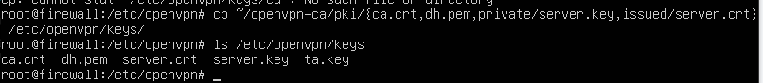
Рисунок 20 -Копирование сертификатов в правильное место.

Настройка OpenVPN клиента
На Client создайте файл client.ovpn
Содержимое файла:
client
dev tun
proto udp
remote 192.168.100.1 1194
resolv-retry infinite
nobind
persist-key
persist-tun
ca ca.crt
cert Client1.crt
key Client1.key
tls-auth ta.key 1
cipher AES-256-CBC
verb 3
- Скопируйте следующие файлы с PC1 на PC2 с помощью SCP: ca.crt, client1.crt, client1.key, ta.key
scp ~/openvpn-ca/pki/ca.crt pc2@192.168.100.2:~
scp ~/openvpn-ca/pki/issued/client1.crt pc2@192.168.100.2:~
scp ~/openvpn-ca/pki/private/client1.key pc2@192.168.100.2:~
scp ~/openvpn-ca/ta.key pc2@192.168.100.2:~

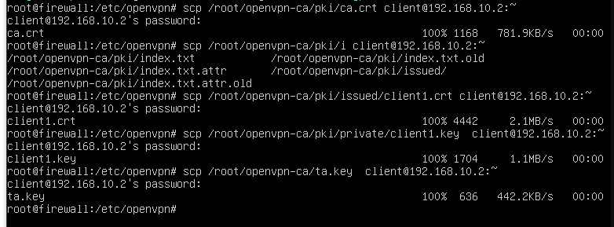
Рисунок 21 -Копирование файлы с Firewall на Clinet с помощью SCP
  - Перехват пакетов до шифрования.
На обоих ПК1 и ПК2 убедитесь, что OpenVPN не запущен
На ПК1: sudo systemctl stop openvpn@server
На ПК2: Не запускайте openvpn --config.
Перехват пакетов на ПК1, например, по порту SSH (22):
sudo tcpdump -i enp0s8 port 22 -n -vv
Теперь вы можете выполнить на ПК2:
ssh pc1@192.168.100.1
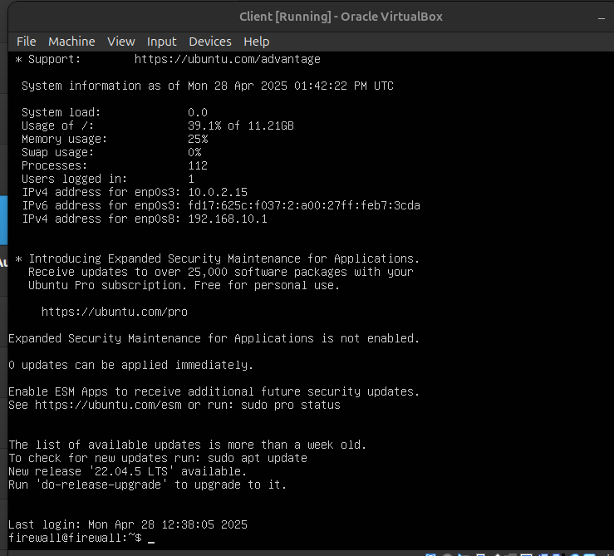
Рисунок 22 - Login на Client
В выводе tcpdump мы увидим открытый полезный трафик, этапы рукопожатия SSH (в виде простого текста или в легко анализируемом формате)
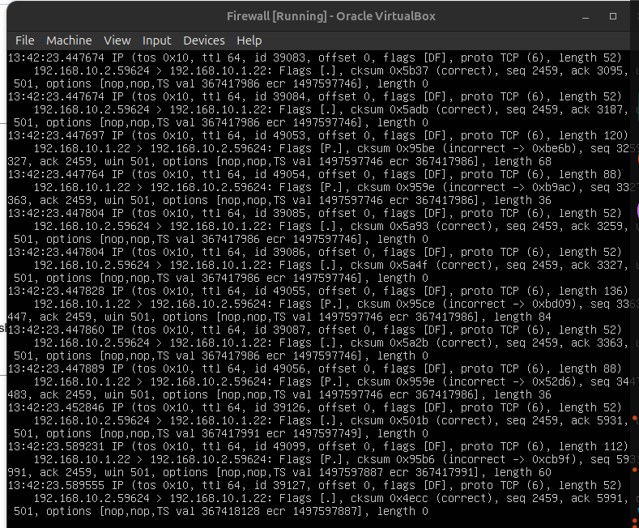
Рисунок 23 - PC Firewall
  - Запуск OpenVPN (шифрование данных).
На ПК1: sudo systemctl start openvpn@server
Проверка: sudo systemctl status openvpn@server
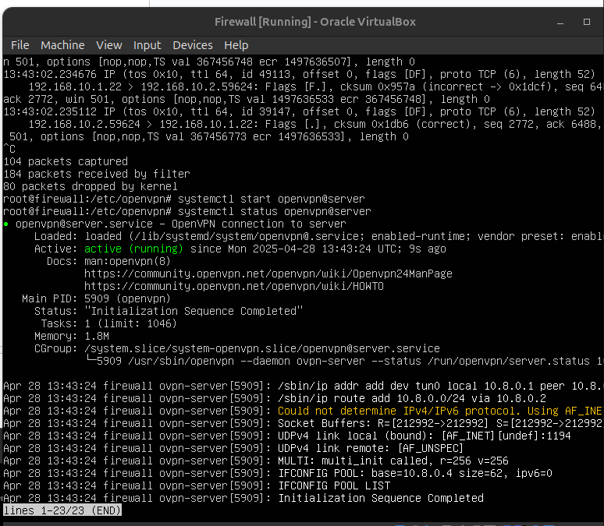
Рисунок 24 - Status PC firewall

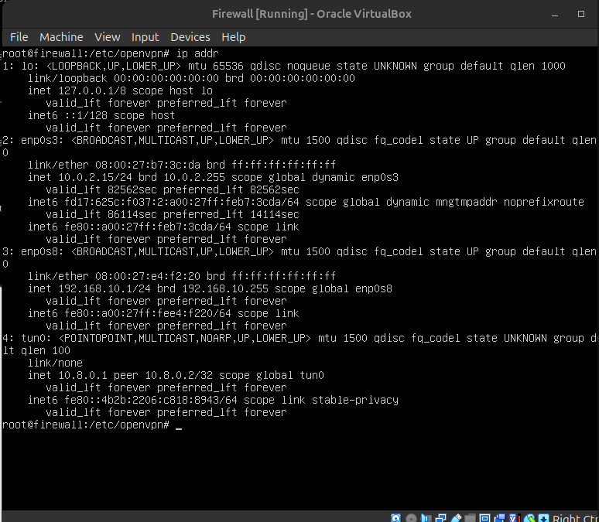
Рисунок 25 - Ip PC firewall
На Client: sudo openvpn --config client.ovpn
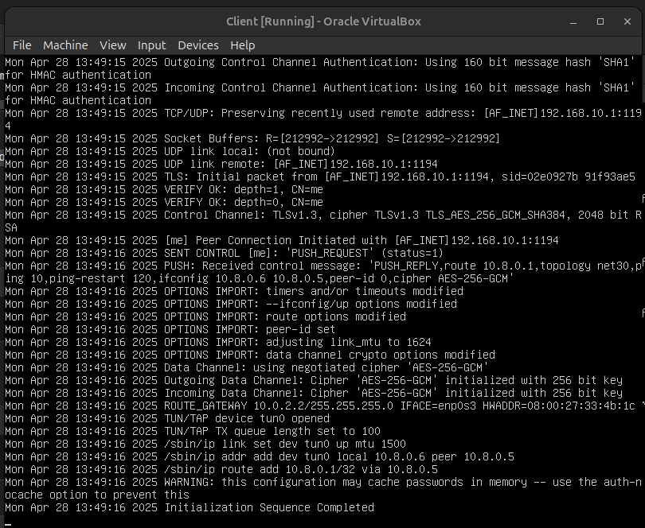
Рисунок 26 - Соединение прошло успешно
На ПК1, захватите пакеты на физическом сетевом интерфейсе (enp0s8) и отфильтруйте по порту 1194 (UDP)
sudo tcpdump -i enp0s8 port 1194 -n -vv
Затем с ПК2 выполните ping IP-адреса VPN-сервера: ping 10.8.0.1
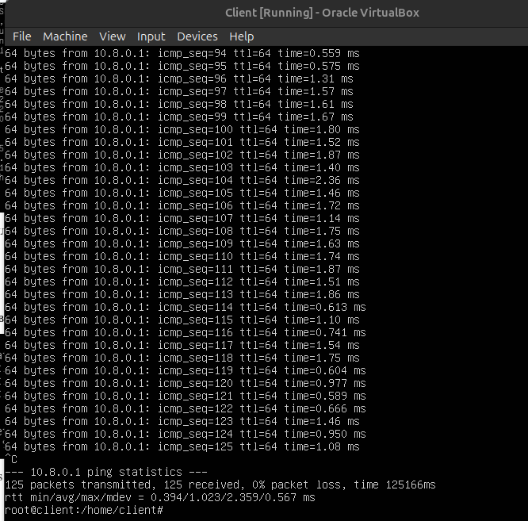
Рисунок 27 - PC2 ping ip address VPN-server

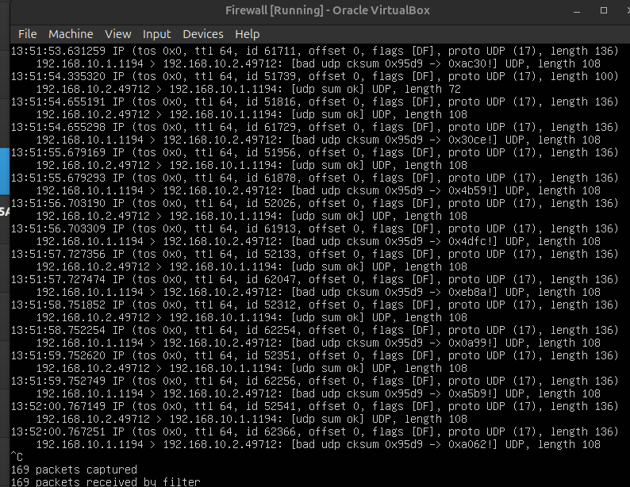
Рисунок 28 - tcpdump in PC firewall
В выводе tcpdump мы не увидим содержимого пакетов, как раньше — это будут UDP-пакеты с зашифрованными данными.
Сравнение результатов
Состояние | Отображение tcpdump
До VPN | Пакеты читаемые: TCP handshake, SSH...
После VPN | UDP-пакеты с нечитаемым содержимым — данные зашифрованы

Этап 3. Настройка и демонстрация использования цифровой подписи

Установка OpenSSL
sudo apt update
sudo apt install openssl -y
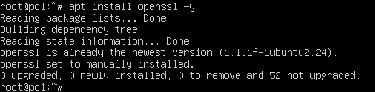
Рисунок 29 - Установка OpenSSL

Создание пары ключей RSA (2048 бит)
# Создание приватного ключа
openssl genpkey -algorithm RSA -out private_key.pem -pkeyopt rsa_keygen_bits:2048
# Извлечение публичного ключа из приватного
openssl rsa -pubout -in private_key.pem -out public_key.pem
У нас будет 2 файла:
private_key.pem — приватный ключ (только для подписанта)
public_key.pem — публичный ключ (передаётся для проверки)
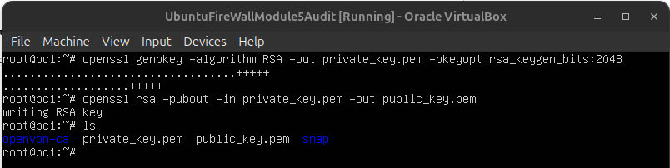
Рисунок 30 - Создание пары ключей RSA (2048 бит)

Создание текстового файла и его подписание
Создание текстового файла:
echo "This is the document that needs to be signed" > message.txt
Рисунок 31 - Создание текстового файла
Создание цифровой подписи с помощью приватного ключа:
openssl dgst -sha256 -sign private_key.pem -out message.sig message.txt
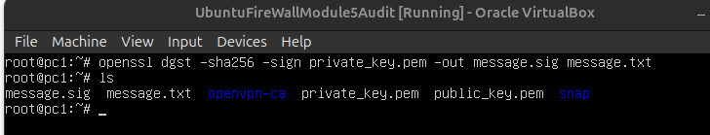
Рисунок 32 - Создание цифровой подписи с помощью приватного ключа
Файл message.sig — это цифровая подпись.

Проверка подписи с помощью публичного ключа
openssl dgst -sha256 -verify public_key.pem -signature message.sig message.txt
Рисунок 33 - подпись действительна

Измените содержимое файла
echo "I have modified this file" >> message.txt
openssl dgst -sha256 -verify public_key.pem -signature message.sig message.txt
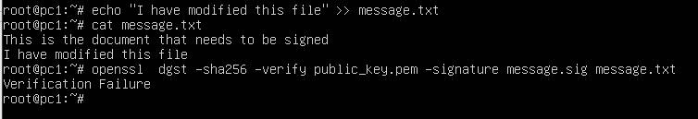
Рисунок 34 - Результат
Итог тест-кейса:
Действие | Ожидаемый результат
Подписать исходный файл приватным ключом | Создан файл message.sig
Проверить исходный файл с публичным ключом | Verified OK
Изменить содержимое файла и проверить снова | Verification Failure

Заключение
В процессе выполнения лабораторной работы была осуществлена всесторонняя защита данных при их передаче по сетевым каналам. На начальном этапе проведена настройка межсетевого экрана с применением iptables, обеспечивающая контроль и фильтрацию сетевого трафика, а также предотвращение несанкционированного доступа. Затем была выполнена установка и конфигурация OpenVPN для организации защищённого туннеля передачи данных; с помощью tcpdump было зафиксировано, что трафик внутри туннеля подвергается шифрованию. На заключительном этапе изучалась технология цифровой подписи: были созданы пары открытого и закрытого ключей, подписан файл, проведена проверка его подлинности, а также продемонстрировано, что малейшие изменения содержимого файла приводят к нарушению целостности подписи.
Таким образом, в ходе работы были приобретены практические навыки в области построения сетевой безопасности с использованием межсетевых экранов, технологий VPN и криптографических методов, что играет важную роль в обеспечении защиты информации в современных коммуникационных системах.

